Тема: Енергозбереження у нашому житті

Мета: формувати уявлення про енергію, яка є джерелом для роботи всіх технічних пристроїв та механізмів; формувати розуміння життєвої необхідності зберігати енергію;
розвивати навички роботи із різними джерелами інформації; уміння формувати думку про способи економного використання електричної та теплової енергії; сприяти розвитку комунікативних навичок під час роботи у групах; уміння вислуховувати думку інших; доводити власні переконання; розвивати життєві компетентності учнів;
виховувати бережливе ставлення до навколишнього середовища;
Форма проведення: захист проекту
Структура:
І Організаційний момент
ІІ Мотивація діяльності учнів
ІІІ Аналіз анкетування
ІV Теоретичний тур
V Практичний тур
VІ Досліди
VІІ Підведення підсумків заходу

Хід роботи:
І Організаційний момент
ІІ Мотивація діяльності учнів

Вчитель: Чи вистачає кожному жителю Землі енергії?
(Відповідь учнів)
Споживання енергії людством безупинно зростає. Різниця між людиною кам’яного віку і сучасною людиною величезна, особливо у порівнянні з кількістю використовуваної ними енергії. Печерна людина використовувала біля 1% тієї кількості енергії, яку використовує сучасний житель Землі.
Значить, на Землі стало більше енергії? Ні! Вона стала більш доступною, але її не стало більше, ніж раніше. Кількість енергії в природі постійна. Ми можемо порівняти себе з людьми 1960-х років, коли використовувалися такі самі джерела енергії.
Так от, ще 40 років назад людство споживало тільки половину тієї енергії, яку споживає сьогодні!
Навіщо зберігати енергію?
(Відповідь учнів)
В 1992 році у Бразилії, у Ріо-де-Жанейро відбулася конференція ООН по питанню навколишнього середовища та розвитку. На ній були присутні представники 172 країн світу. На конференції була прийнята «Програма стійкого розвитку». Основна ідея цієї програми в тому, що на всіх рівнях сучасного суспільства – міждержавному, державному, місцевому, індивідуальному – необхідно було прийняти термінові заходи по запобіганню всесвітній екологічній катастрофі. Тобто кожен з нас повинен усвідомити свою відповідальність за майбутнє планети.
Найголовнішу роль в запобіганні екологічній катастрофі грає енергозбереження. Проблема розумного використання енергії являється однією з найбільш гострих проблем людства. Сучасна економіка заснована на використанні енергетичних ресурсів, запаси котрих вичерпуються і не відновлюються. Але це не головне. Сучасні методи виробництва енергії наносять невиправний збиток природі та людині. Медики рахують, що здоров’я людей на 20% залежить від стану навколишнього середовища.
Забруднення атмосфери при використанні невідновлювальних джерел енергії веде до глобального потепління, таненню льодовиків й підвищенню рівня світового океану. Ми не знаємо, коли саме відіб’ються на нас ці зміни, але комісія ООН по клімату стверджує, що глобальне потепління вже почалося. Необхідно вже зараз щось робити для запобігання екологічної катастрофи.
Мета нашого проекту є:
- формувати уявлення про енергію, яка є джерелом для роботи всіх технічних пристроїв та механізмів;
- формувати розуміння життєвої необхідності зберігати енергію;
- знайти шляхи економного використання електричної та теплової енергії;
- практично довести, що зберігання енергії – це можливо!

Нещодавно було проведено серед учнів та працівників училища анкетування «Енергозбереження у нашому домі».
Проаналізувавши його, маємо такі результати:
- Від 1 до 5 відповідей «так». Вам потрібно освоїти методики для того, щоб ефективно зберігати енергію, почніть зараз! (5%)
- Від 6 до 10 відповідей «так». У Вас багато гарних звичок, які можуть слугувати основою для подальшої роботи над тим, як ефективно зберігати енергію у Вашій оселі. (42%)
- Від 11 до 15 відповідей «так». Ви є зразком всім іншим в тому, як потрібно зберігати енергію. (53%)
- Від 16 до 20 відповідей «так». Хтось з Вашої сім’ї повинен стати керівником Міністерства палива та енергетики. (0%)
За результатами анкетування, видно, що майже всі з нас дбають про енергетичну економію, чи ми просто в таких умовах - ефективного зберігання енергії.

Теоретичний тур:
То з’ясуй мо, а що ми знаємо про енергію?
Наші дослідники, учні будівельного та кухарського профілів, допоможуть нам розкрити дане питання. Вони готували короткі повідомлення про види джерел енергії.
Після кожного повідомлення, аналізуємо інформацію і висновки заповнюємо в таблицю.
- Сонячна енергія
- Енергія вітру
- Біоенергія
- Гідроенергія
- Вугілля
- Нафта
- Природний газ
- Атомна енергетика
Всі молодці! Гарно підготувались.

Практичний тур:
Завдання 1. На столи ви отримуєте по два листа: пінопласт та залізо.
Увага питання:
1) на дотик рукою визначити, приблизно, яка температура даних листів?
(температура повітря кімнати)
2) чому нам здається, що металевий лист холодніший?
(процес теплопровідності, тепло передається від гарячого тіла до холодного)
3) у якого листа теплопровідність більша? (метал)
4) для утеплення своїх осель будемо використовувати який матеріал?(пінопласт,
низька теплопровідність)

Завдання 2. У кабінеті фізики для освітлення використовується 6 люстр по 4 лампочки, всього 24 лампочки по 60 Вт.
Увага запитання:
1) скільки Вт споживається за 1 годину?
(60*24=1440 Вт або 1,44 кВт)
2)скільки коштує освітлення кабінету за 1 годину? При умові, що 1кВт коштує 1грн 68 копійок.
(1,44*1,68=2,42 тобто 2грн 42копійки)
3)якщо замінити лампочки розжарення на світлодіодні, що мать потужність при такому самому освітленні, 8 Вт. Скільки Вт тоді буде споживатися за 1 годину? (8*24=192 Вт або 0,192 кВт)
4)скільки коштує освітлення кабінету за 1 годину?
При умові, що 1кВт коштує 1грн 68 копійок.
(0,192*1,68=0,32 тобто 32 копійки)
5) скільки ми зекономимо коштів, при заміні лампочок розжарення на світлодіодні?
(2,42-0,32=2,1 тобто 2 грн 10 копійок)
Ця сума нам здається незначною у порівнянні з ціною світлодіодних лампочок, але ж зауважте, що економити ми будемо кожну годину по 2 грн 10 копійок і яка сума економії буде в зимовий період!
(приклад-задача «Зимовий період»)

Завдання 3: В нашому закладі робиться заміна дерев’яних вікон на пластикові. Увага питання:
- Скло має достатньо високу теплопровідність, метал також, чому металопластиковий пакет є енергозберігаючим?
(сухе повітря між склом має низьку теплопровідність, пакети є герметичними)

Підсумки проекту:
Всі молодці! Разом ми з Вами з’ясували види джерел енергії, який вплив на навколишнє середовище має їх видобування і використання, розглянули деякі шляхи її економії.

Ресурси планети, земної біосфери обмежені і мають чітко окреслені параметри та величини, а кількість народонаселення і його матеріальні потреби зростають досить високими темпами. Одночасно швидко збільшуються негативні антропотехногенні навантаження на природу, забруднюються внутрішні водойми, моря та повітря, виснажуються і деградують ґрунти, скорочуються площі лісів, вичерпуються мінерально-сировинні й біологічні ресурси. Звідси витікає необхідність урахування потреб у життєвих ресурсах майбутніх поколінь.
Взаємодія суспільства та природи є не що інше, як постійне розв'язання суперечностей між необхідністю охороняти природні ресурси і потребою їх споживати, використовувати, погіршуючи тим самим їх стан або взагалі вичерпуючи певні ресурси чи компоненти довкілля
Але треба пам’ятати, що найкраща енергія — це заощаджена енергія. Тому нині актуальне утеплення домів, використання альтернативних видів енергії, сучасних технологій та енергоощадного обладнання.

Додатки:

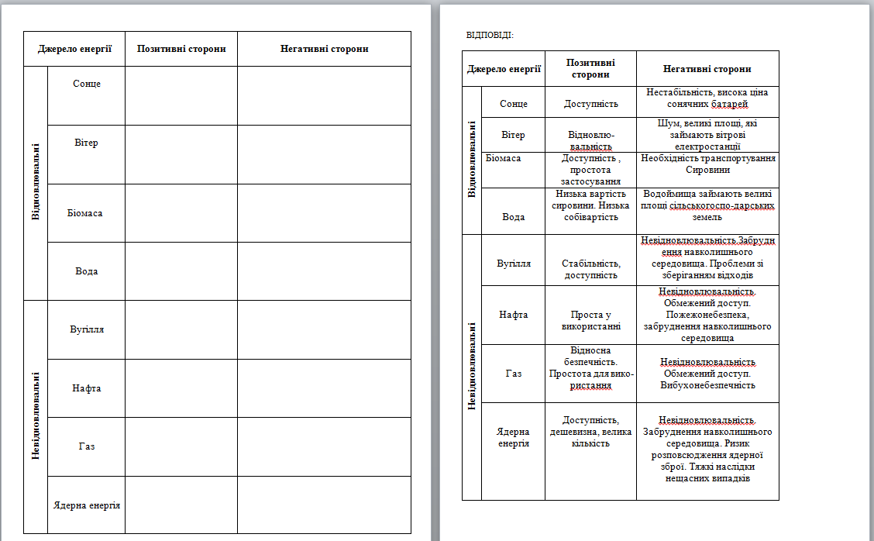

Додатки:
Енергія сонця
Енергія сонця безпечна для довкілля. Її можна виробляти поки світитиме Сонце. Використання сонячного випромінювання доцільне для вироблення теплової та електричної енергії й можливе на всій території України.
Середньорічна кількість сумарної енергії сонячного випромінювання, яка надходить щорічно на територію України, знаходиться в межах від 1 070 кВт∙год/м2 в північній частині України до 1 400 кВт∙год/м2 і вище в АР Крим.
Умовно територію України можна розділити на чотири зони, залежно від інтенсивності сонячної радіації.
Досвід країн ЄС та північної Америки свідчить, що сонячна енергія може використовуватись в промисловому масштабі навіть вночі. В Іспанії і США є підприємства, що в темний час доби генерують електроенергію з тепла накопиченого в день.
Станції, що працюють на сонячній енергії (геліостанції), взагалі безшумні. Істотний недолік полягає у тому, що такі станції займають великі площі. Кожен 1 МВт потужності СЕС потребує відведення щонайменше 1,5 га землі. Мінусом також є те, що вихід енергії – непостійний. На СЕС сьогодні припадає близько 4% виробленої електроенергії з відновлювальних джерел енергії у світі. Перетворення сонячної енергії в електричну відбувається в основному за рахунок використання фотоелектричних елементів, що є також коштовними.
За допомогою енергії Сонця можна частково забезпечити електроенергією мешканців приватного сектору, (паралельно з роботою електричної мережі). Для цього використовуються фотоелектричні елементи, які розташовуються на даху будинку.

У приватних будинках для вироблення тепла в системі гарячого водопостачання можна застосовувати сонячні колектори (СК). Сонячні колектори здатні нагрівати воду до 70°С. Вдень СК перетворює енергію Сонця в теплову, яка гріє воду, що накопичується в теплоізольованих ємностях (баках-акумуляторах). Із баків-акумуляторів вода подається в систему гарячого водопостачання.

Вітроенергетика
Серед альтернативних джерел енергії, які є доступні і в Україні, — вітроенергетика. — Це дуже екологічне джерело енергії. Серед його плюсів — зменшення викидів у повітря діоксиду вуглецю. Та є і ряд недоліків — непостійність вітру, непрогнозованість вітрового потоку, нелінійна залежність виробітку від швидкості вітру, шум, радіоперешкоди, необхідність акумулювання енергії.
Також не всі території підходять для встановлення вітроагрегатів, — потрібно, щоб середня швидкість вітру була більше 5 м/с. Такі території у нас — це узбережжя морів і Карпати. Тобто, економічно обґрунтована територія для їх встановлення дуже обмежена.

Біомаса
Біомаса є одним з найдавнішніх джерел енергії, однак її використання до недавнього часу зводилося до прямого спалювання при відкритому вогні або в печах і топках з відносно низьким к.к.д. Під біомасою розуміються органічні речовини, які утворюються в рослинах в результаті фотосинтезу і можуть бути використані для отримання енергії, включаючи всі види рослинності, рослинні відходи сільського господарства, деревообробної та інших видів промисловості. У більш широкому розумінні до біомаси відносять також побутові й промислові відходи не завжди рослинного походження, але для яких характерні однакові принципи їх утилізації.
Використання біомаси для отримання енергії на основі сучасних технологій є екологічно значно більш безпечним в порівнянні з енергетичним використанням традиційних органічних ресурсів
біомасу можна розділити на дві основні групи: первинна біомаса і вторинна. Джерелом первинної біомаси є наземний і водний рослинний світ, вторинної – відходи біомаси, що утворюються після збирання і перероблення первинної біомаси в товарну продукцію, і відходи, обумовлені життєдіяльністю тварин і людей.

Гідроенергетика
Багато тисячоліть вірно служить людині енергія, «ув’язнена» в текучій воді.
Коли настав вік електрики, відбулося відродження водяного колеса у вигляді водяної турбіни. Електричні генератори, що виробляли енергію, необхідно було обертати, і це успішно могла виконувати вода. Так і з’явилися гідроелектростанції (ГЕС).
Гідроенергетика – це відновлювальне джерело енергії, так як «пальне» - вода постійно повторюється і у виробництві гідроелектроенергії в атмосферу не викидають шкідливі речовини.
Основу гідроенергетики України складає Дніпровський каскад 11521 кВт/год. експлуатація ГЕС дає можливість виробляти біля 250 млн. кВт/год електроенергії, що еквівалентно щорічно економії до 75000 т дефіцитного палива.
ГЕС можуть стати потужною основою енергозабезпечення для всіх регіонів Західної України, а для деяких районів Закарпатської та Чернівецької областей – джерело самозабезпечення.
Переваги ГЕС очевидні: вони не забруднюють навколишнє середовище, використовують невичерпне джерело енергії і є простими в експлуатації.

Електроенергію виробляють на електростанціях за рахунок використання енергії, схованої в різних природних ресурсах. Це відбувається в основному на теплових (ТЕС) електростанціях, працюючих по тепловому циклу.
За видом генерованої і відпускної енергії теплові електростанції поділяють на два основних типи:
• конденсаційні (КЕС), призначені тільки для виробництва електроенергії,
• теплофікаційні, або теплоелектроцентралі (ТЕЦ).
Конденсаційні електричні станції, що працюють на органічному паливі, будують поблизу місць його добування, а теплоелектроцентралі розміщують поблизу споживачів тепла – промислових підприємств і житлових масивів. ТЕЦ також працюють на органічному паливі, але на відміну від КЕС виробляють як електричну, так і теплову енергію у вигляді гарячої води і пари для виробничих і теплофікаційних цілей. До основних видів палива цих електростанцій відносяться: тверде – кам’яне вугілля, антрацит, напівантрацит, буре вугілля, торф, сланці; рідке – мазут і газоподібне – природний, коксовий, доменний газ.

Вугілля
Українська енергетика споживає в середньому 24 мільйони тонн вугілля на рік, і донедавна 9 мільйонів від цієї кількості становив антрацит. Нині ж його частка стрімко зменшується – через товарну блокаду зони бойових дій на Донбасі.
Вугілля належить до найбрудніших джерел енергії, оскільки спричиняє найбільші викиди СО2 на одиницю енергії, порівнюючи з природним газом та нафтою. Таким чином, вугілля робить найбільший внесок у зміну клімату. Починаючи від видобутку і закінчуючи спалюванням, вугілля забруднює навколишнє середовище на кожному етапі виробничого циклу. Враховуючи забруднення прісної води, викиди ртуті та інших токсичних речовин підчас спалювання, які приносять шкоду здоров’ю людей.

Нафта
Сучасний рівень цивілізації і технології був би немислимий без тієї дешевої і рясної енергії, що надає нам нафта. Нафта, крім того, служить сировиною для нафтохімічної промисловості, що робить пластмаси, синтетичні волокна і безліч інших органічних сполук.
Нафтова і нафтопереробна галузь перспективно розвивається і у подальшому. Енергетичний напрямок у використанні нафти до цих пір залишається головним у всьому світі. Частка нафти у світовому енергобалансі складає більше 46%. Однак їх ріст все більше породжує проблем, пов’язані із забрудненням навколишнього середовища.
Транспортні аварії у Світовому океані, аварії на міжнародних нафтомагістралях, викиди відходів переробки нафти у атмосферу, ґрунтові води – все це призводить до забруднення довкілля, змушує частіше звертатися до питання доцільності такого "перспективного" прогресу, підвищення безпеки даної галузі.
Ресурси нафти в природі обмежені. Бурхливе нарощування видобутку протягом останніх десятиліть призвело до відносного виснаження найбільш великих родовищ.

Газ
Природний газ широко використовується як паливо на теплоелектроцентралях, які виробляють електричну і теплову енергію для великих міст, у виробництві будівельних матеріалів, комунально-побутовому господарстві, а також найбільше споживається промисловістю України, зокрема металургійною, цементною і хімічною
Остання використовує газ як сировину для виробництва мінеральних добрив, отримання етилену і пропілену, з яких виробляють пластичні маси, синтетичний каучук, штучні волокна і т.д. Застосування природного і супутнього нафтового газу дозволяє істотно спростити і прискорити безліч важливих технологічних процесів.
Загальний обсяг доведених запасів природного газу в світі обмежений і становить 186 трильйонів кубометрів.

Я́дерна енерге́тика
Я́дерна енерге́тика або атомна енергетика — галузь енергетики, що використовує ядерну енергію для електрифікації і теплофікації
Перевагами ядерної енергетики перед енергетикою інших видів є велика теплотворна здатність ядерного палива (у 2 млн разів більша, ніж нафти, і в 3 млн разів більша, ніж вугілля), кращі економічні показники, менше забруднення довкілля. До того ж відпадає потреба використовувати кисень, якого на енергетичні потреби спалюється в 5 раз більше, ніж його споживають усі живі істоти. Крім того, запаси ядерного пального (якщо їх повністю використати) приблизно в 20 разів перевищують запаси органічного палива всіх видів
Найбільша перешкода для розвитку ядерної енергетики пов'язана з проблемами безпеки. За час використання атомних реакторів відбулася низка техногенних катастроф, найбільшою з яких була Чорнобильська катастрофа. Ядерна енергетика належить до невідновлюваних джерел енергії — вона використовує ядерне пальне, в основному уран, запаси якого не безмежні. Важливою проблемою залишається заховання радіоактивних відходів — впродовж роботи ядерного реактора в ньому накопичується велика кількість радіоактивних ізотопів із значним періодом напівпрозпаду, які продовжуватимуть випромінювати ще тисячі років.

